Αντιμετώπιση σχολικής άρνησης
- Δείξτε υπομονή και σταθερότητα στη συμπεριφορά σας και έμπρακτο ενδιαφέρον για τη συμπεριφορά του παιδιού σας
- Να κρίνετε, απ’ όσα ξέρετε για την προσωπικότητά του, κατά πόσο προσποιείται ή όχι και να ενθαρρύνετε την έκφραση των συναισθημάτων του και την επικοινωνία
- Είναι καλό να συζητηθούν πράγματα που συνέβησαν την ημέρα, είτε καλά είτε άσχημα και να διερευνηθεί η ζωή του παιδιού στο σχολείο
- Να ενθαρρύνετε το παιδί να έχει περισσότερες επαφές με συνομηλίκους (να ενταχθεί σε αθλητικές ομάδες, να πηγαίνει στα σπίτια άλλων παιδιών, να βγαίνει συχνά έξω).

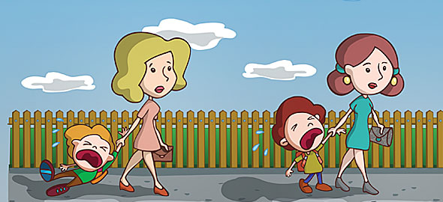

Αντιμετώπιση άγχους αποχωρισμού

- Να εμπιστεύεστε το παιδί και την ικανότητα του να αντιμετωπίσει το καινούργιο σχολικό περιβάλλον. Αν ο γονιός αγχώνεται, τότε θα αγχωθεί και το παιδί.
- Να μην φεύγετε στα κρυφά γιατί αυτό εντείνει το άγχος και το παιδί δεν θα μπορεί πλέον να σας εμπιστευθεί.
- Να του προσφέρετε ένα γρήγορο αλλά γεμάτο αγάπη αποχαιρετισμό έστω κι αν το παιδί κλαίει και φωνάζει.
- Να είστε σταθεροί στο ότι το παιδί θα πάει στο σχολείο, όσο έντονες και αν είναι οι αντιδράσεις του.
- Να βοηθάτε το παιδί στην προσαρμογή του στο νέο περιβάλλον, π χ καλώντας φίλους στο σπίτι και γενικά υιοθετώντας μία θετική στάση προς το σχολείο.
- Να συζητάτε τα θέματα του παιδιού με τους δασκάλους αλλά όχι μπροστά στο παιδί.

ΠΡΟΕΤΟΙΜΑΣΙΑ ΓΙΑ ΤΟ ΣΧΟΛΕΙΟ

- Επισκεφτείτε με το παιδί σας το νέο σχολείο
- Φέρτε το παιδί σε επαφή με άλλα παιδάκια
- Κάντε μαζί με το παιδί τα απαραίτητα ψώνια για το νέο του ξεκίνημα
- Διαβάστε μαζί με το παιδί σχετικά βιβλία/παραμύθι
- Συζήτηση με το παιδί για το σχολείο και τη δασκάλα του με ρεαλιστικά λόγια

- Μιλήστε για τις δικές σας εμπειρίες

- Δώστε κίνητρα

- Μην το αγχώνετε

ΕΝΤΑΞΗ – ΠΡΟΣΑΡΜΟΓΗ ΤΟΥ ΠΑΙΔΙΟΥ
- Σταδιακή ένταξη του παιδιού με σταδιακή αύξηση του χρόνου παραμονής
- Συντροφιά ενός αγαπημένου αντικειμένου του παιδιού
- Σταθερότητα και κοινή στάση των γονιών απέναντι στο σχολείο
- Εξασκηθείτε στην καθημερινή ρουτίνα του πρωινού ξυπνήματος
- Βοηθήσετε το παιδί να εκφράσει τους φόβους και τις αγωνίες του, και ακούστε το με σεβασμό και κατανόηση
- Ενισχύστε την αυτονομία του παιδιού σας και ενδυναμώστε την εικόνα εαυτού και την αυτοπεποίθησή του
- Δεν χρειάζεται να απογοητεύεστε με την πρώτη μαθησιακή δυσκολία
- Αποφεύγετε τις απουσίες με το παραμικρό
- Μη μαλώνετε ή απειλείτε το παιδί επειδή δεν θέλει να πάει σχολείο
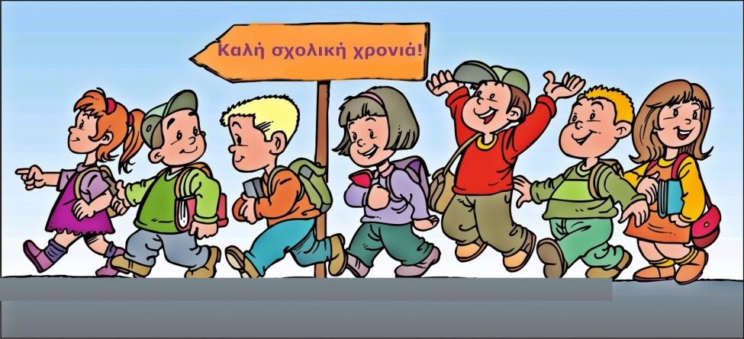
Μπλιάμπλια Ειρήνη, Ψυχολόγος

